TRABAJO HISTORIA NAVAL APLICADA
“Asalto y toma de Corral y Valdivia”

CADETES:
- Joaquín Samora E.
- Gabriel Vargas L.
CURSO: 3°D
AÑO: 2025

- SITUACIÓN HISTÓRICA:
La toma de Corral y Valdivia fue un episodio clave en la Guerra de Independencia de Chile (1810-1821), en donde patriotas buscaban consolidar su emancipación del dominio español. Aunque la resistencia realista se había debilitado tras la Batalla de Chacabuco en 1817, aún mantenían control sobre Valdivia y Corral, dos puntos estratégicos que protegían el acceso al sur de Chile. La captura de estas fortalezas era fundamental para asegurar la independencia, y también para evitar una posible reconquista española desde Chiloé, última gran posición realista en el país.
En este contexto, el marino inglés Thomas Cochrane lideró una audaz expedición con el objetivo de tomar Corral y Valdivia por sorpresa, sabiendo que era necesario capturarla de un sólo golpe para “evitar el mal efecto que causaría en Chile el poco éxito de su reciente expedición al Perú”. Con recursos limitados y contra una defensa española bien fortificada, es por esto que Miller expresa; “Milord, creo que os habéis vuelto loco”. Cochrane recurrió a tácticas de engaño y maniobras rápidas para debilitar la posición enemiga. El 2 de febrero de 1820, sus fuerzas lograron desembarcar bajo fuego enemigo, tomar Corral y obligar a los realistas a huir tras arrasar Valdivia. La victoria patriota permitió afianzar el dominio sobre la región y facilitó la organización de un gobierno local independiente.
- DESARROLLO
La toma de Corral y Valdivia fue una operación anfibia meticulosamente planificada por la Escuadra Libertadora, comandada por Cochrane. Su objetivo era neutralizar una de las últimas fortalezas realistas en el Pacífico Sur y consolidar el control patriota en la región. La misión presentaba un alto riesgo, ya que Corral era el puerto mejor fortificado del Pacífico, con más de 100 cañones y una guarnición de aproximadamente 1.500 soldados lo que aportaba a su ostentoso nombre “El Gibraltar del Pacifico”.
Para la operación, Cochrane dispuso de la fragata O’Higgins, la goleta Moctezuma y el bergantín Intrépido, además de 250 soldados e Infantes de Marina liderados por Jorge Beauchef y el Mayor Guillermo Miller. La estrategia naval se centró en la sorpresa y el engaño para debilitar la resistencia enemiga antes del asalto terrestre.
El 18 de enero de 1820, Cochrane ingresó a la bahía de Corral izando la bandera española en la fragata O’Higgins, lo que le permitió acercarse sin ser detectado. Logró capturar el bergantín Potrillo, que transportaba dinero y municiones para la guarnición realista. Tras obtener información valiosa sobre la disposición de los fuertes, regresó a Talcahuano para reorganizar sus fuerzas.
El 28 de enero, la escuadra patriota zarpó nuevamente hacia Valdivia. Durante la travesía, la fragata O’Higgins encalló debido a la negligencia de un guardiamarina, lo que obligó a trasladar la insignia de Cochrane a la goleta Moctezuma. A pesar de este contratiempo, el plan de ataque siguió adelante.
El 2 de febrero de 1820, los buques Intrépido y Moctezuma fondearon frente a la Aguada del Inglés, simulando ser embarcaciones españolas. Sin embargo, el engaño fue descubierto cuando una de las embarcaciones menores con Infantes de Marina se desprendió de una de las naves y fue avistada por los realistas. Inmediatamente, las baterías costeras abrieron fuego sobre el bergantín Intrépido, forzando a Miller a ordenar un desembarco apresurado bajo fuego enemigo.
A pesar de las dificultades, los patriotas lograron establecer una cabeza en la playa, Beauchef ya en tierra se dirigió a medio cerro, capturó corral a las 01:00 y organizó sus tropas en tres columnas para tomar los fuertes San Carlos, Amargos y Chorocamayo, utilizando una táctica de chivateo, avanzando de manera estruendosa, haciendo creer a los españoles que eran muchos más soldados de los que en realidad habían. Por su parte Miller atacó las fortificaciones costeras que fueron cayendo una a una. La artillería naval de la escuadra brindó apoyo bombardeo efectivo sobre las fortificaciones realistas, facilitando el avance de las tropas terrestres. En menos de 24 horas, los patriotas lograron tomar Corral, obligando a los defensores a huir en dirección a Valdivia
Con el control de Corral asegurado, al amanecer del 3 de febrero los patriotas lanzaron su ofensiva final sobre Valdivia. La fragata O’Higgins, reparada y en condiciones de navegar, ingresó a la bahía calando mucho, dando la impresión de que venía con refuerzos, lo que generó pánico entre las fuerzas realistas. Ante la rápida caída de los fuertes en la ribera norte de la bahía, los españoles optaron por retirarse, permitiendo a los patriotas tomar la ciudad sin mayor resistencia.
Así, la captura de Valdivia consolidó el dominio patriota en el sur de Chile y cerró una de las últimas rutas de reabastecimiento de los realistas. “En conclusión, permítanme Vms. el repetir primero, que si yo no hubiera efectuado la toma de Valdivia, voluntariamente emprendida por mí, el poder Español en Chile pudiera haberse continuado por mucho más tiempo, y que fue ese hecho solo el que restituye la paz ti las Provincias Meridionales, restableció la tranquilidad en el interior del país de Chile, y habilitó al Gobierno para emplear al Ejército en libertar a Perú.” Fueron las palabras de Cochrane reconociendo la importancia del Asalto y toma de Corral y Valdivia, para luego intentar extender su campaña a Chiloé, aunque la resistencia realista en San Carlos de Ancud frustró el intento.
- COMENTARIO PERSONAL:
La toma de Corral y Valdivia no solo fue una hazaña militar admirable, sino que también reflejó la importancia de la estrategia naval en la consolidación de la independencia de Chile. La planificación, el ingenio táctico y el liderazgo decidido de Cochrane permitieron a las fuerzas patriotas superar a un enemigo superior en número y con una posición defensiva privilegiada.
Este episodio destaca el valor de aplicar y lograr el principio de la sorpresa y la movilidad en el arte de la guerra. Cochrane, sus buques y dotaciones demostraron cómo una fuerza bien organizada y con objetivos claros puede imponerse en condiciones adversas. Además, destaca el impacto de la superioridad naval en los conflictos terrestres, al permitir la proyección de poder y la interrupción de las líneas de suministro enemigas.
El éxito de esta operación no solo se debió a la gran habilidad de los marinos y soldados involucrados, sino también a una oportuna y precisa labor de inteligencia y reconocimiento del terreno. Cochrane tuvo claro que la clave para tomar Valdivia radicaba en la rapidez de acción y en la desorientación del enemigo, factores de los cuales saco provecho hábilmente.
La captura de Valdivia no solo representó una victoria en el campo de batalla, sino que también tuvo un impacto psicológico significativo. Los realistas vieron debilitada su moral, ya que comprendieron que sus fortificaciones, consideradas inpenetrables, podían ser vulneradas por un enemigo con mejor capacidad de maniobra y planificación.
Más allá del éxito inmediato, la captura de Valdivia tuvo un efecto estratégico duradero al desestabilizar la presencia realista en el sur y facilitar las futuras campañas independentistas, dejando pendientes Chiloé y la toma de posesión del estrecho de Magallanes. La superioridad marítima obtenida por los patriotas permitió que los planes de independencia avanzaran sin el obstáculo de una amenaza permanente en la región austral.
Este episodio es un recordatorio de que la independencia de Chile no fue el resultado de un solo evento, sino de una serie de decisiones valientes y acciones coordinadas que, con determinación y sacrificio, lograron cambiar el curso de la historia. Cochrane y sus hombres se inscribieron en la memoria colectiva como protagonistas de un momento clave en la lucha emancipadora, dejando un legado que aún es recordado como símbolo de valentía y estrategia.

- ANEXOS

Mapas e Ilustraciones
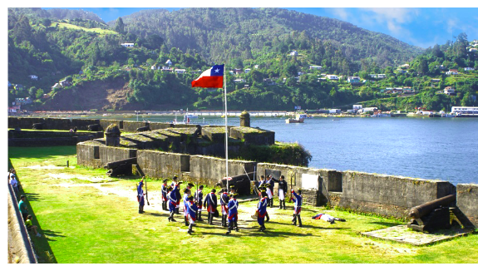
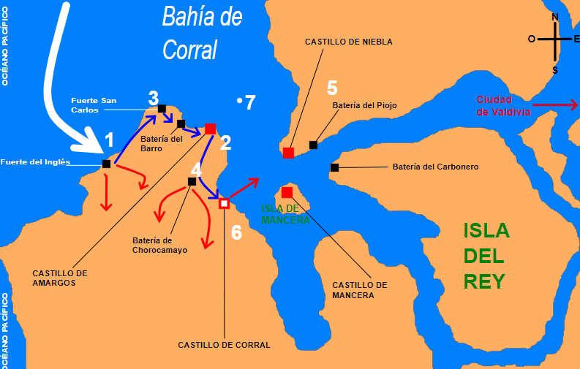

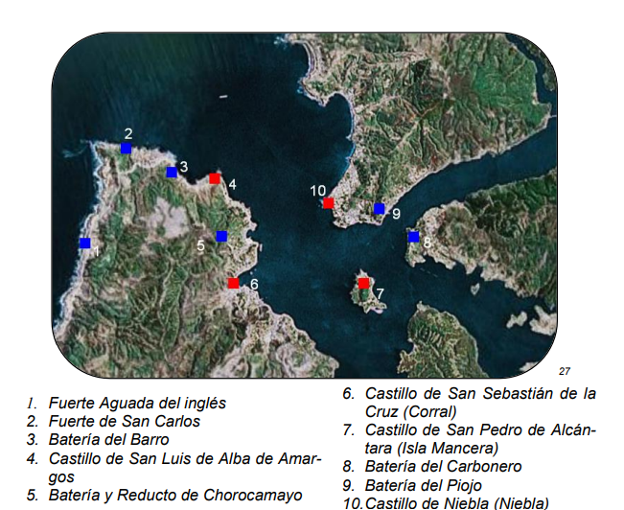
Mapa de la bahía de corral Castillo San Sebastián de la Cruz
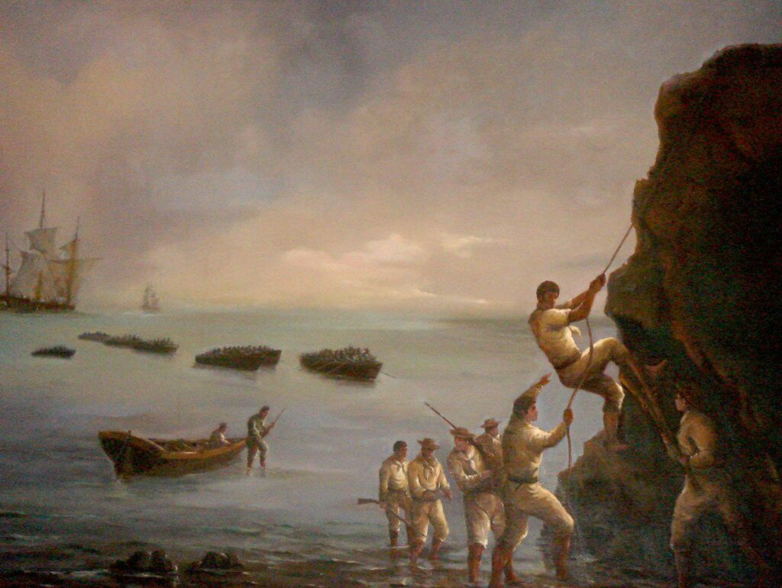

Infantes de Marina (Bahía del Inglés) Disposición de las defensas
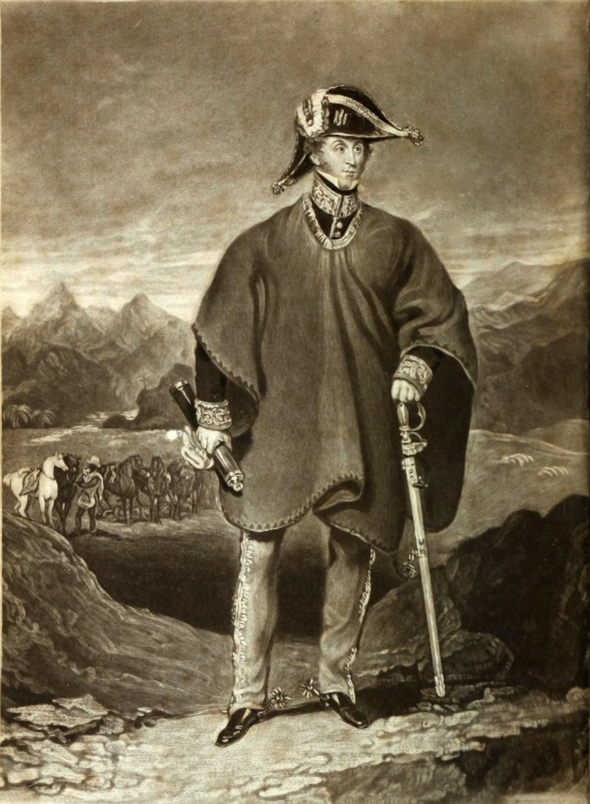
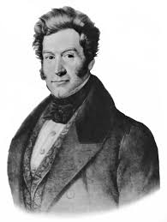
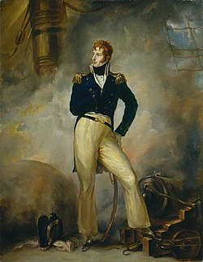

Guillermo Miller Thomas Cochrane Jorge Beauchef

Bibliografía:

- https://www.armada.cl/tradicion-e-historia/principales-acciones-navales/la-guerra-de-la-independencia-1810-1826/la-toma-de-corral-y-valdivia-3-y-4-de-febrero-de-1820-muarg
- https://www.museodeniebla.gob.cl/noticias/lo-que-no-se-podia-por-mar-se-podia-por-tierra
- https://revistamarina.cl/revistas/2011/5/vargas.pdf
- https://revistamarina.cl/revistas/1970/1/lschiavettig.pdf
- https://www.memoriachilena.gob.cl/archivos2/pdfs/mc0034410.pdf
- https://historiadevaldivia-chile.blogspot.com/2011/10/la-toma-de-valdivia-1820.html
- https://aula.escuelanaval.cl/pluginfile.php/37519/mod_resource/content/1/APUNTES%20DE%20HISTORIA%20NAVAL%20TOMO%20I%20H.%20NAVAL%20CHILE%202025%20.pdf

(DERPICH, APUNTES DE HISTORIA NAVAL, 2025)
Julio C. Avendaño (2011) “La toma de Valdivia 1820 - La Osadía de Cochrane”
Thomas Lord Cochrane (Febrero de 1845) “Al presidente y Gobierno de la República de Chile, el Vicealmirante Lord Cochrane

